МІНІСТЕРСТВО ОСВІТИ І НАУКИ УКРАЇНИ

СУМСЬКИЙ ДЕРЖАВНИЙ УНІВЕРСИТЕТ

КАФЕДРА ІНФОРМАЦІЙНИХ ТЕХНОЛОГІЙ

**ЗВІТ З ЛАБОРАТОРНОЇ РОБОТИ №12**

з дисципліни «Програмування мовою Python»

на тему «**Робота з даними формату JSON»**

Виконала студентка групи КНз-32-4с

Корж А.В.

Перевірила Парфененко Ю.В.

Варіант 4

Суми 2024

**Мета:** отримати практичні навички по обробці даних, збережених у файлах формату JSON, мовою Python.

**Завдання 1**

1. **Постановка задачі**

відповідно до свого варіанту написати програму, яка створює об’єкт JSON для збереження даних із заданої предметної області та виконує обробку даних.

Реалізувати у вигляді окремих функцій та організувати їх виклик користувачем  у діалоговому режимі:

* виведення на екран вмісту JSON файлу;
* додавання (видалення) нового запису у JSON файл;
* пошук даних у JSON файлі за одним із полів на вибір;
* розв’язання завдань відповідно до варіанту, результат виконання завдання записати в інший JSON файл.

Задано назви n=10 країн із загальною інформацією про них (площа, населення) і про частини світу, де вони розташовані. Скласти програму, яка визначає, чи є серед заданих країн ті, що знаходяться в Африці або в Азії. У разі позитивної відповіді надрукувати їх назви.

1. **Текст програми**

**import json**

# Ім'я JSON файлу

FILE_NAME = "countries.json"

# Початкові дані

DEFAULT_DATA = [

{"name": "Україна", "area": 603628, "population": 41000000, "continent": "Європа"},

{"name": "Єгипет", "area": 1002450, "population": 102000000, "continent": "Африка"},

{"name": "Індія", "area": 3287263, "population": 1400000000, "continent": "Азія"},

{"name": "Бразилія", "area": 8515767, "population": 213000000, "continent": "Південна Америка"},

{"name": "Канада", "area": 9984670, "population": 38000000, "continent": "Північна Америка"},

{"name": "Китай", "area": 9596961, "population": 1440000000, "continent": "Азія"},

{"name": "Нігерія", "area": 923768, "population": 206000000, "continent": "Африка"},

{"name": "Німеччина", "area": 357022, "population": 83000000, "continent": "Європа"},

{"name": "Японія", "area": 377975, "population": 125000000, "continent": "Азія"},

{"name": "Австралія", "area": 7692024, "population": 25600000, "continent": "Австралія"},

]

# Функція для завантаження даних із JSON файлу

def load_data():

try:

with open(FILE_NAME, "r") as file:

return json.load(file)

except FileNotFoundError:

return DEFAULT_DATA

# Функція для збереження даних у JSON файл

def save_data(data):

with open(FILE_NAME, "w") as file:

json.dump(data, file, indent=4, ensure_ascii=False)

# Виведення вмісту JSON файлу

def display_data():

data = load_data()

for country in data:

print(country)

# Додавання нового запису

def add_country():

data = load_data()

name = input("Введіть назву країни: ")

area = int(input("Введіть площу країни (км²): "))

population = int(input("Введіть населення країни: "))

continent = input("Введіть континент: ")

data.append({"name": name, "area": area, "population": population, "continent": continent})

save_data(data)

print("Країну додано!")

# Видалення запису

def delete_country():

data = load_data()

name = input("Введіть назву країни, яку потрібно видалити: ")

data = [country for country in data if country["name"] != name]

save_data(data)

print("Країну видалено, якщо вона була в списку.")

# Пошук даних

def search_country():

data = load_data()

field = input("Введіть поле для пошуку (name, area, population, continent): ")

value = input("Введіть значення для пошуку: ")

if field in {"area", "population"}:

value = int(value)

results = [country for country in data if country[field] == value]

if results:

print("Результати пошуку:")

for country in results:

print(country)

else:

print("Нічого не знайдено.")

# Завдання: знайти країни в Африці або Азії

def find_countries_in_africa_or_asia():

data = load_data()

results = [country["name"] for country in data if country["continent"] in {"Африка", "Азія"}]

if results:

print("Країни в Африці або Азії:", ", ".join(results))

with open("africa_asia_countries.json", "w") as file:

json.dump(results, file, indent=4, ensure_ascii=False)

else:

print("Країн в Африці або Азії не знайдено.")

# Головне меню

def main():

while True:

print("\nМеню:")

print("1. Вивести вміст JSON файлу")

print("2. Додати новий запис")

print("3. Видалити запис")

print("4. Пошук даних")

print("5. Знайти країни в Африці або Азії")

print("6. Вийти")

choice = input("Оберіть дію: ")

if choice == "1":

display_data()

elif choice == "2":

add_country()

elif choice == "3":

delete_country()

elif choice == "4":

search_country()

elif choice == "5":

find_countries_in_africa_or_asia()

elif choice == "6":

break

else:

print("Неправильний вибір. Спробуйте ще раз.")

if __name__ == "__main__":

main()

1. **Приклад роботи програми**

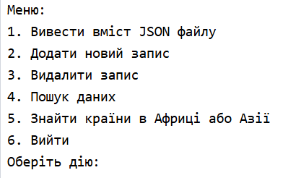

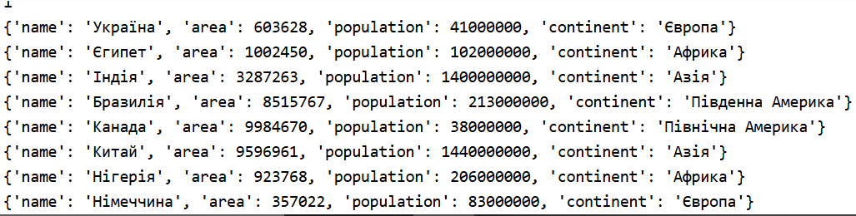

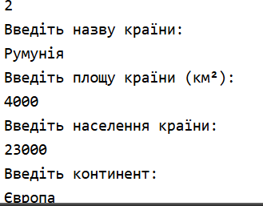

**У файлі countries.json з’явится запис**

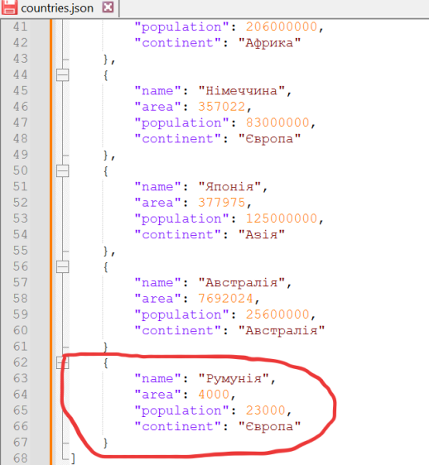

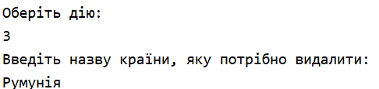

**У файлі countries.json зникне запис з країною Румунія**

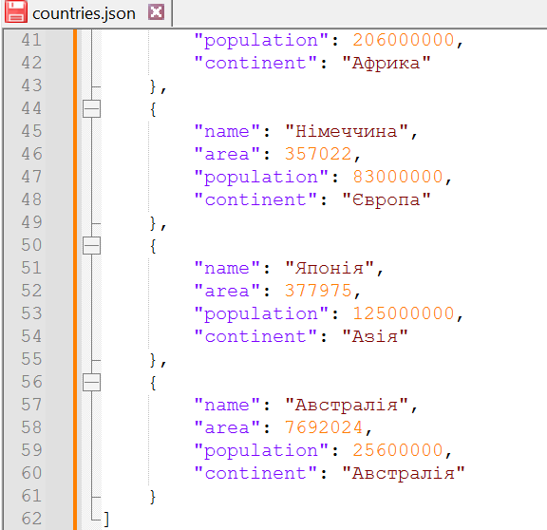

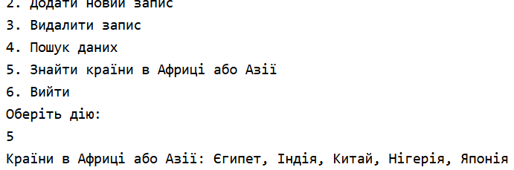

**Посилання на GitHub**

<https://github.com/01Ammi01/-4> (виправлена робота буде під назвою Лаб12 випр)